Čtecí karta
Na výrobu této čtecí karty/záložky do knihy si nachystáme:
- barevnou čtvrtku (kreslící karton),
- bílou čtvrtku,
- tužku,
- pravítko (nejlépe trojúhelník),
- tenký černý fix,
- pastelky,
- lepidlo,
- můžeme si připravit také barevné fixy, gelová pera či washi pásky na dozdobení.
Z barevné čtvrtky si vystřihneme obdélník. Já použila rozměry 7x16 cm. Stejně tak si vystřihneme o něco menší obdélník z bílé čtvrtky, můj má 6x12 cm. Pokud budeme chtít kartu oboustrannou, bílé obdélníky si vystřihneme dva. Pomocí pravítka si narýsujeme na bílou čtvrtku police a knihy = knihovnu. Mé police jsou široké 0,5 cm, kniha je každá jiná. Používáme fix, aby vše bylo hezky výrazné a dobře vidět. Police vybarvíme pastelkami nebo jinak dozdobíme. Počet knih nechám na vás, je ale lepší, pokud se číslo odvíjí například od počtu týdnu v roce nebo počtu měsíců. Můžeme si tak stanovit podmínku, že přečteme třeba jednu knihu měsíčně.
Když máme knihovnu hotovou, nalepíme ji na barevnou čtvrtku (v mém případě 0,5 cm od kraje). Kartu si můžeme nadepsat, ozdobit páskami či samolepkami, a jméno každé knihy, kterou přečteme, zapisujeme fixou do karty.
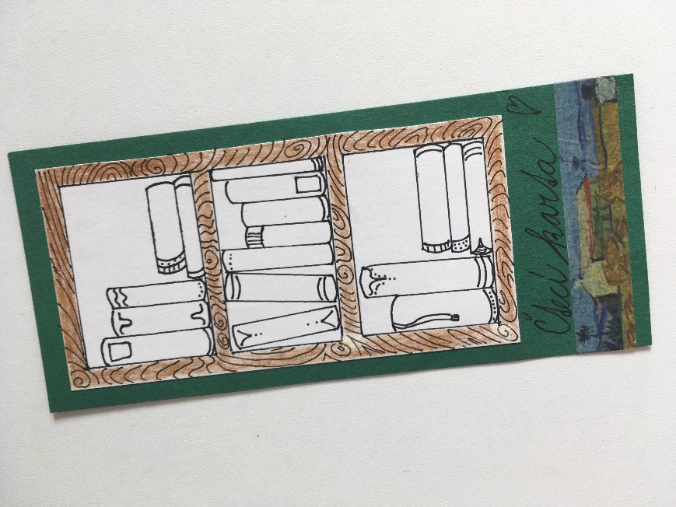
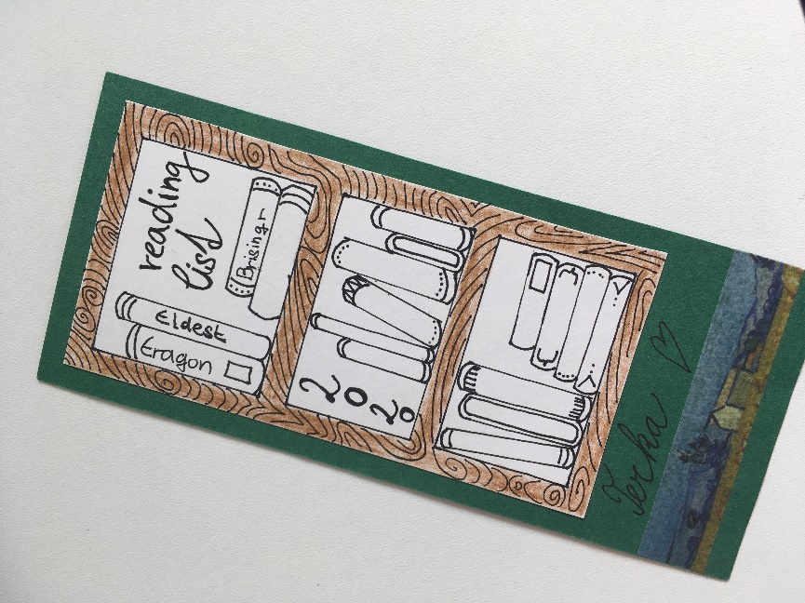

T. P.

